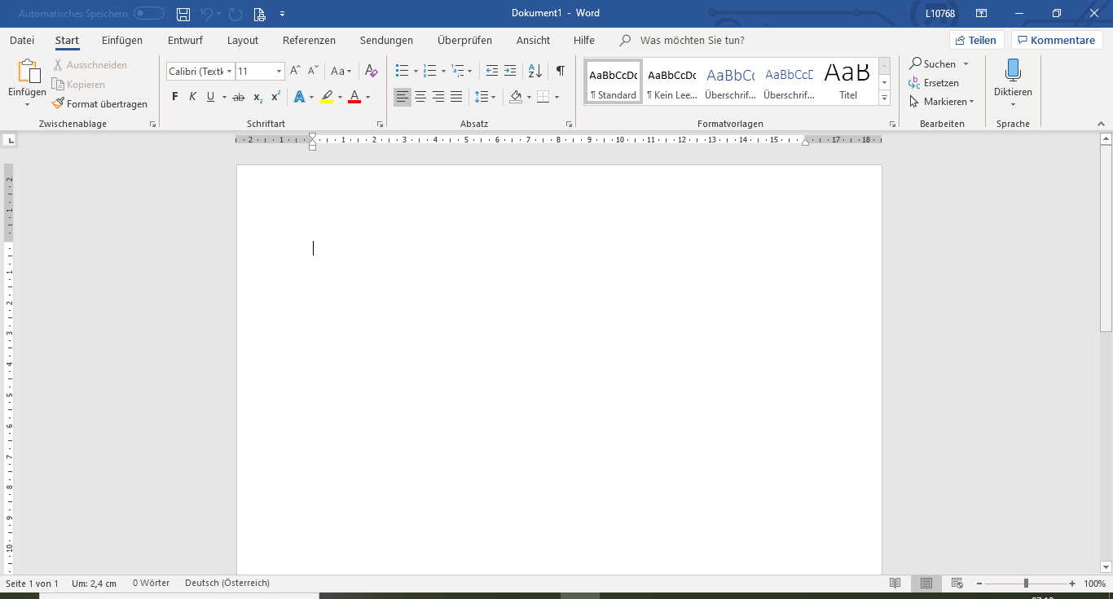**Windows: Fenster-Aufbau**